памятка

ПРАВИЛА ПОВЕДЕНИЯ НА ВОДЕ

В КУПАЛЬНЫЙ СЕЗОН

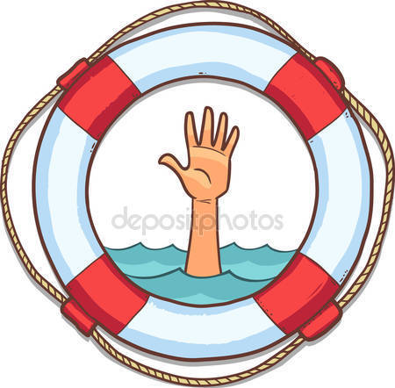
Наступил долгожданный купальный сезон. Сотни жителей устремляются в выходные дни поближе к воде. Свежий воздух, солнце, купание не только доставляют удовольствие, но и служат хорошим средством закаливания организма. Вместе с этим вода регулярно уносит жизни. Помните: купание в нетрезвом виде может привести к трагическому исходу!
При купании ЗАПРЕЩЕНО:
1. Плавать в незнакомом месте, под мостами и у плотин.
2. Нырять с высоты, не зная глубины и рельефа дна.
3. Заплывать за буйки и ограждения.
4. Приближаться к лодкам, плотам и иным плавсредствам.
5. Прыгать в воду с лодок, катеров, причалов.
6. Хватать друг друга за руки и ноги во время игр на воде.

Избегайте употребление алкоголя до и во время нахождения в воде или у береговой линии. Алкоголь ухудшает чувство равновесия, координацию движений и самоконтроль.
Не умеющим плавать можно купаться только в специально оборудованных местах глубиной не более 1-2 метра!
УВАЖАЕМЫЕ ВЗРОСЛЫЕ:РОДИТЕЛИ, ПЕДАГОГИ!
Безопасность жизни детей на водоемах
во многих случаях зависит ТОЛЬКО ОТ ВАС!

В связи с наступлением жаркой погоды, в целях недопущения гибели детей на водоемах в летний период Управление гражданской защиты города Кунгура обращается к Вам с убедительной просьбой: провести разъяснительную работу о правилах поведения на водоемах и о последствиях их нарушения. Этим Вы предупредите несчастные случаи с Вашими детьми на воде, от этого зависит жизнь Ваших детей сегодня и завтра.
Категорически запрещено купание:
•​ детей без надзора взрослых;
•​ в незнакомых местах;
•​ на надувных матрацах, камерах и других плавательных средствах (без надзора взрослых).
Помните! Только неукоснительное соблюдение
мер безопасного поведения на воде может предупредить беду!

Единая дежурно-диспетчерская служба -112

